**Урок математики во 2 классе**

**Тема: Приметы весны.Сложение и вычитание в пределах 100.**

**Тип: Закрепление знаний**

**Цели:**

**образовательная** – организовать деятельность, направленную на применение алгоритма письменного сложения и вычитания двухзначных чисел, закреплять изученные приёмы сложения и вычитания в пределах 100, совершенствовать умение решать задачи ;

**развивающая** – создавать условия для развития познавательных процессов – внимания, восприятия, воображения; развития логического мышления, сообразительности, самостоятельности;

**воспитательная** – способствовать воспитанию любови к природе родного края, создавать условия и ситуации для оценивания себя как субъекта деятельности.

**Оборудование:** ноутбук, капельки с числами, цветные кораблики с заданиями, листы самооценивания, пазл по теме “Весна”, смайлики, конверты с дом. заданием.

**Ход урока**

1. ***Организационный момент.***

***Эмоциональный настрой на успех***

Игра “Доброе утро!”

Доброго утра, дети!

Доброго утра тому, кому нравится весна!

Доброго утра тому , кто сегодня будет роботать на уроке!

Доброго утра тому, кто присутствует на нашем уроке!

Дети! Я смотрю на вас, и мне кажется, что у вас сегодня чудесное настроение. Вы светитесь, как весеннее солнышко, а ваши ручки будто его лучики. Протяните их друг другу, подарите своим друзьям теплоту, светло и радость этого дня.

Сегодня к уроку я подготовила много интересных заданий, которые помогут закрепить знания о двухзначных числах, о приёмах их сложения и вычитания. Задачи у нас также серьёзные: мы закрепим известные нам приёмы сложения вычитания двухзначных чисел, умение решать задачи, а ещё вспомним приметы весны. Если вы будете правильно выполнять все задания, то сможите сложить пазл “Весна пришла”. Каждый из вас получит лист учёта, в который будете вносить результаты своёй работы на уроке.

1. ***Устный счёт.***

- И так, начинаем работать. Как каждое утро вы начинаете с зарядки, так и каждый урок математики - с устного счёта. Главное правило: считаем правильно и быстро!

- Посмотрите внимательно на доску. Что вы там видите?

- Капельки воды.

- Так, весной ярче светит солнышко, тает снег и начинаются капели. А на доске необычные капельки воды, а с числами, они и помогут поупражняться вам в устном счёте.

- Прочитайте числа. (9, 16,32, 40, 59,81, 99)

- В каком порядке они размещены? (В порядке возрастания)

- Назовите наибольшее число. (99)

- Назовите наименьшее число. (9)

- На какие группы можно поделить все числа? (Однозначные, двухзначные.)

- Сколько цифр использовали для записи числа 99? (Одну 9)

- Назовите соседей числа 99? (Предыдущее 98, следующее 100)

- Назовите круглые ​​числа? (40)

- Сколько в числе 32 отдельных единиц? Десятков? (2, 3)

- Замените число 59 суммой разрядных слагаемых?

- Молодцы! Разминка получилась удалой, поэтому можно начинать сбор пазла “Весна пришла” (Один из учеников подходит и прикрепляет деталь пазла) А сейчас быстренько подойдите к доске и снимите капельки. Прочитайте, что будет нашим помощником сегодня на уроке.

(Дети читают) – Ноутбук.

1. ***Актуализация знаний.***

* Давайте вспомним, устные приёмы сложения и вычитания двухзначных чисел. Поможет проверить ваши знания задание, которое вы будете выполнять на ноутбуке, это упражнение в **learningapps**. Если вы выполните задание правильно, сможите сделать свой шаг в сборе пазла. <http://learningapps.org/display?v=pbeh2j6q316>

(После выполнения заданий дети вносят результаты своего труда в лист учёта активности)

1. ***Дифференцираванная работа.***

* Весной, когда природа начинает оживать, наверное, всем нравится играть по лужах и пускать кораблики. Вот я сегодня предложу вам поиграть, но кораблики мои необычные , на борте каждого – задание. Зелёные кораблики подойдут тому, кто хочет выполнить более лёгкое задание, а голубенькие – тому, кто хочет попробовать выполнить задание более сложное.

(Дети выбирают кораблики)

* Прежде, чем вы будете выполнять свои задания , давайте вспомним алгаритм письменного сложения и вычитания двухзначных чисел. Кто хочет попробовать свои знания и выполнить примеры на доске?

(Коментираванное решение примеров на доске)

37 + 22 80 – 45

* Ну что ж, я думаю, что вы усвоили этот алгаритм и все правильно выполните свои задания.

(Ученики выполняют задания на корабликах. Затем проверяют сами себя по даденому образцу. Самопроверка и проверка с учителем).

* У кого нет ошибок, тот подходит к доске и делает свой шаг в сборе пазла.

1. А сейчас пришла пора отдохнуть. ***Физкультминутка.***

Весна по лесу ходила,   
*(дети идут на месте)*  
И медведя разбудила,   
*(идут на месте)*  
Проснулся медведь,   
Потянулся медведь   
*(потянулся в один, другой бок),*Вылез из берлоги,   
чтоб размять свои ноги   
*(присядают несколько раз, руки наперёд).*  
Сюда-туда походил,  
Головою покрутил  
*(крутят головой вправо-влево),*  
Начал лапами махать,  
*(разводят руки, махают),*  
А затем начал скакать  
*(скачуть, руки на пояс).*  
Поскакал, походил,  
Головою покрутил.  
начал хлопать в ладки,  
*(хлопают в ладошки)*!  
На том и закончил зарядку!  
*(садятся за парты)*!

1. ***Решение задач .***

* Сегодня мы уже вспоминали некоторые приметы весны. Дети, а ещё какие вы знаете приметы?
* Ярче светит солнышко, длиннее становится день, прилетают с тёплых краёв и звонче поют птицы, звинят ручейки, появляются первые цветы.
* -Молодцы! Вы хорошо знаете весенние приметы и вспомнили, что птицы возвращаются с тёплых краёв. Птицы, которые спешат на Родину, предлагают вам решить задачи.

(Затем подводятся итоги решения задач)

* Молодцы! Я довольна вашей работой на уроке. Кто хочет завершить сбор пазла “Весна пришла”?
* Пазл сабран. Урок подходит к концу. Вы молодцы, работали все очень хорошо, сдайте мне, пожалуйста свое листы учёта активности на уроке. Я проверю ваши тетрадки, с учётом ваших листов и своих предположений оценю вашу работу за урок на линеечке успеха .
* Сегодня я подготовила вам дифференцированное домашнее задание, кто хочет выполнить задание повышенной трудности, выбирайте оранжевые конверты, а в жёлтых конвертах- задания более простые. Выбирайте!
* Надеюсь, что урок был интересный и принёс вам удовлетворение.

Хочу предложить на смайликах, которые напоминают нам весеннее солнышко, показать своё настроение в конце урока.

* Спасибо за хорошую работу. На этом наш урок закончен.

**Лист учёта активности ученика на уроке математики**

|  |  |  |  |  |  |
| --- | --- | --- | --- | --- | --- |
| Фамилия,имя  ученика | Устный счёт | Устные приёмы сложения и вычитания | Задания на корабликах | Решение задачи | Самооценка за урок |
| Бережкова Милана |  |  |  |  |  |

**Лист учёта активности ученика на уроке математики**

|  |  |  |  |  |  |
| --- | --- | --- | --- | --- | --- |
| Фамилия,имя  ученика | Устный счёт | Устные приёмы сложения и вычитания | Задания на корабликах | Решение задачи | Самооценка за урок |
| Заяц Богдан |  |  |  |  |  |

**Лист учёта активности ученика на уроке математики**

|  |  |  |  |  |  |
| --- | --- | --- | --- | --- | --- |
| Фамилия,имя  ученика | Устный счёт | Устные приёмы сложения и вычитания | Задания на корабликах | Решение задачи | Самооценка за урок |
| Кадлубович Глеб |  |  |  |  |  |

**Лист учёта активности ученика на уроке математики**

|  |  |  |  |  |  |
| --- | --- | --- | --- | --- | --- |
| Фамилия,имя  ученика | Устный счёт | Устные приёмы сложения и вычитания | Задания на корабликах | Решение задачи | Самооценка за урок |
| Синкевич Антон |  |  |  |  |  |

**Индивидуальные задания на корабликах:**

(На зелёных корабликах)

**56 + 12 34 + 66 85 – 23 76 – 45 34+26**

**_________________________________________________________**

(На голубых корабликах)

**… + 43 = 65 33 – … = 11 86=46+…**

**…– 25 = 42 67=63+…**

**Индивидуальные задания на корабликах:**

(На зелёных корабликах)

**56 + 12 34 + 66 85 – 23 76 – 45 34+26**

**_________________________________________________________**

(На голубых корабликах)

**… + 43 = 65 33 – … = 11 86=46+…**

**…– 25 = 42 67=63+…**

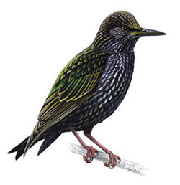

В школьной мастерской ребята смастерили 26 больших и 20 маленьких скворечников. В школьном саду повесили 15 скворечников.Сколько скворечников осталось повесить?

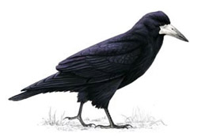

Весной в парке поселилось 50 птиц. Из них-16 грачей, остальные-скворцы. На сколько больше поселилось в парке скворцов, чем грачей?

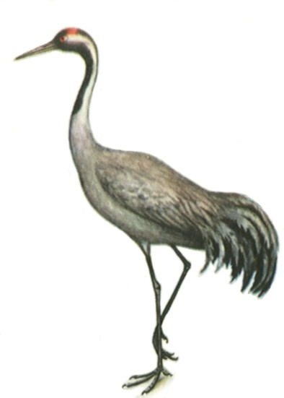

На субботнике школьники посадили в двух рядах по 25 яблонь, а в третьем ряду 17 груш.Сколько всего деревьев в трёх рядах?

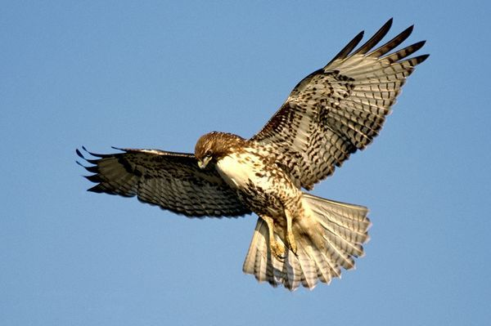

В первом пакете было 46 семян гороха, а в другом на 16 семян меньше.Сколько всего семян гороха было в двух пакетах?

**Капли воды**







**Пазл “Весна пришла”**



**Дифференцированное домашнее задание**

***(оранжавы канверт)***

**Устаў прапушчаныя лікі:**

*97 3*7 835 36*

3** 48* 1** *75

883 *60 *09 8*3

**Рашы задачу**

Цераз мост праехала некалькі аўтамабіляў і матацыклаў, усяго 18 колаў. Колькі аўтамабіляў праехала цераз мост?

_______________________________________________________

***(жоўты канверт)***

**Знайдзі значэнне выразаў:**

300 * 3 – 475 = 367 + 490 : 70 =

560 : 8 + 530 = 842 – 60 * 4 =

**Рашы задачу**

Даўжыня прамавугольніка АВСД - 8 см, а шырыня складае 1 частку

2

даўжыні. Начарці гэты прамавугольнік, знайдзі яго перыметр.